***Blood Bank Information System with Location Based Service to Improve Blood Type Search Efficiency (Case Study: UTD PMI Cimahi)***

**Sistem Informasi Bank Darah dengan Location Based Service untuk Meningkatkan Efisiensi Pencarian Golongan Darah**

**(Studi Kasus: UTD PMI Cimahi)**

**Begawan Raka Sakti1*, Wina Witanti2, Asep Id Hadiana3**

1Program Studi Teknik Informatika, Universitas Jenderal Achmad Yani, Indonesia

2,3Program Studi Teknik Informatika, Universitas Jenderal Achmad Yani, Indonesia

E-Mail: 1begawanraka97@gmail.com, 2winawita0406@gmail.com, 3ahadiana@gmail.com

*Makalah: Diterima 01 Agustus 2021; Diperbaiki 07 Agustus 2021; Disetujui 10 Agustus 2021*

*Corresponding Author: Begawan Raka Sakti*

**Abstrak**

*Location Based Service* (LBS) dapat didefinisikan sebagai salah satu teknologi yang memberikan kemudahan bagi penggunanya, dengan adanya fungsi untuk menentukan suatu lokasi dan dapat memberi informasi lokasi terdekat dari penggunanya. Palang Merah Indonesia merupakan salah satu organisasi yang bergerak di bidang sosial dan memiliki peranan penting dalam dunia kesehatan. Organisasi ini menyimpan stok persediaan darah hasil dari pendonor yang diperoleh secara sukarela. Pada kasus yang sering ditemukan di masyarakat berdasarkan keluhan kepada Palang Merah Indonesia saat ini, yaitu masih banyaknya masyarakat yang belum mengetahui bagaimana caranya untuk mendonor darah dan mendaftar sebagai pendonor, untuk kasus lain banyaknya masyarakat dan rumah sakit yang kesusahan untuk mencari golongan darah yang sesuai. Apabila ingin mengetahui stok darah yang tersedia harus dengan datang langsung ke setiap Palang Merah Indonesia atau Bank Darah yang berada pada tiap kotanya. Sedangkan Bank Darah yang tersedia di kota Cimahi pada saat ini berjumlah 7 Bank Darah yang mendapatkan pasokan stok darah dari UTD PMI Cimahi, dengan jumlah pasokan rata-rata stok darah yang tersedia tiap bulannya berkisar 470-550 kantong stok darah kemudian disebarkan pada tiap Bank Darah yang ada, dan tiap Bank Darah sendiri tidak mendapatkan rata dari pembagian jumlah stok darah yang tersedia di UTD sehingga berbeda-beda stok darah yang tersedia pada setiap Bank Darah. Maka dari itu untuk menekan angka kematian yang disebabkan oleh pasien yang mengalami kekurangan darah, Palang Merah Indonesia sendiri harus menyiapkan strategi penyebaran informasi Bank Darah disetiap kotanya yang menyediakan beberapa golongan darah agar dapat memudahkan masyarakat atau rumah sakit yang sedang membutuhkan untuk menangani pasien yang mengalami kasus kekurangan darah. Dengan pengunaan *Location Based Service* (LBS) yang dipadukan dengan LeafletJS dapat memberikan kemudahan dan kecepatan dalam memberikan informasi lokasi Bank Darah terdekat beserta informasi pendukung seperti melihat stok darah yang tersedia, dan dengan pengunaan LeafletJS sendiri dapat digunakan untuk membuat peta interaktif sebagai alat untuk menetukan jarak atau rute tempuh dari dua titik dengan adanya penggunaan *Leaflet Routing Machine* yang memiliki pehitungan seperti metode perhitungan *Spherical Law of Cosine* yang digunakan untuk menghitung jarak antara dua titik kordinat di permukaan bumi.

Keyword: Bank Darah, *Leaflet Routing Machine, Location Based Service*, Palang Merah Indonesia, *Spherical Law of Cosine*, Unit Transfusi Darah.

**Abstract**

*Location Based Service (LBS) can be defined as a technology that provides convenience for its users, with a function to determine a location and can provide information on the nearest location from its users. The Indonesian Red Cross is one of the organizations engaged in the social sector and has an important role in the world of health. This organization keeps a stock of blood supplies from donors that are obtained voluntarily. In cases that are often found in the community based on complaints to the Indonesian Red Cross at this time, namely there are still many people who do not know how to donate blood and register as donors, for other cases many people and hospitals have difficulty finding the right blood type. If you want to know the available blood stock, you must come directly to each Indonesian Red Cross or Blood Bank located in each city. Meanwhile, there are currently 7 Blood Banks available in Cimahi City that receive blood stock supplies from UTD PMI Cimahi, with an average supply of blood stocks available each month ranging from 470-550 bags of blood stock then distributed to each Blood Bank. available, and each Blood Bank itself does not get an average distribution of the amount of blood stock available at UTD so that there are different blood stocks available at each Blood Bank. Therefore, in order to reduce the number of deaths caused by patients experiencing blood deficiency, the Indonesian Red Cross itself must prepare a strategy for disseminating information on Blood Banks in each city that provides several blood types so that it can make it easier for the community or hospitals that are in need to handle patients who have cases. blood deficiency. With the use of Location Based Service (LBS) combined with LeafletJS, it can provide convenience and speed in providing information on the location of the nearest Blood Bank along with supporting information such as viewing available blood stocks, and with the use of LeafletJS itself it can be used to create interactive maps as a tool to determine distances. or travel routes from two points with the use of a Leaflet Routing Machine which has calculations such as the Spherical Law of Cosine calculation method used to calculate the distance between two coordinate points on the earth's surface.*

*Keyword: Blood Bank, Leaflet Routing Machine, Location Based Service, Indonesian Red Cross, Spherical Law of Cosine, Blood Transfusion Unit.*

# Pendahuluan

Pada sebuah organisasi yang bergerak di bidang kesehatan sangat penting bagi masyarakat untuk menentukan penyembuhan dari pasien, apabila adanya keterlambatan dalam penanganan akan menyebabkan seseorang kehilangan nyawanya. Khususnya dalam penanganan pasien yang mengalami kekurangan darah apabila terlambatnya transfusi darah yang dilakukan itu akan berdampak bahaya pada pasien tersebut, sehingga pelayanan yang dapat memudahkan masyarakat ataupun rumah sakit mampu mengurangi risiko pasien mengalami keterlambatan dalam penanganannya [1]. Pada era modernisasi ini, perkembangan di dunia teknologi informasi berkembang dengan sangat pesat, salah satu contoh kemajuanya yaitu dengan adanya teknologi berbasis web dan internet yang dimana dapat bekerja dengan lebih efektif dan efisien bagi penggunanya. Pada sisi lain juga dengan adanya komputer dan internet memungkinkan informasi yang ada dapat disampaikan dengan cepat dan mudah dengan dapat di akses dimana saja. Sehingga dunia medis juga pada saat ini tidak luput ikut serta dari perkembangan teknologi informasi ini [2].

Palang Merah Indonesia Cimahi adalah sebuah organisasi perhimpunan nasional di Indonesia yang bergerak dalam bidang sosial kemanusiaan. Palang Merah Indonesia Cimahi ini sudah tergolong nama yang cukup familiran di dunia bidang kesehatan dan sosial kemanusisaan, pada kasus yang ditemukan berdasarkan keluhan kepada palang merah indonesia saat ini seringkali pendonor atau orang yang membutuhkan donor darah kesulitan mendapatkan informasi secara berkala akan perkembangan pelayanan informasi untuk melakukan donor darah dan cara untuk mengetahui stok darah bagi pasien yang membutuhkan donor darah. Pada kasus lain pihak palang merah indonesia juga kesulitan dalam memberikan informasi kepada masyarakat dan menyebarkan informasi tentang adanya event donor darah atau untuk melakukan pengambilah darah yang diminta untuk melakukan transfusi darah pada pasien yang sedang membutuhkan apabila pada bank darah yang berada di rumah sakit sedang tidak tersedianya darah yang diminta. Tentu hal ini akan berakibat fatal karena dengan kekuranganya informasi yang di dapat oleh masyarakat untuk melakukan donor darah sehingga stok darah pun akan sulit didapat PMI untuk diproses agar pasien yang membutuhkan transfusi darah semakin cepat mendapatkan darah yang dibutuhkan. Serta disisi lain pihak PMI tidak dapat memberikan informasi secara cepat terhadap masyarakat dan mengetahui dengan cepat stok darah yang tersedia pada tiap bank darah yang ada pada rumah sakit tertentu yang memiliki bank darah. Bank darah yang ada di kota Cimahi sendiri hanya berjumlah 7 Bank Darah, yang dimana pada ketersediaan stok darah nya berbeda-beda tiap Bank Darah dikarenakan rata-rata jumlah stok darah tiap bulanya pada UTD PMI Cimahi sendiri hanya berkisar 470-550 kantong darah yang siap digunakan sebagai transfusi darah, kesulitan yang dirasakan masyarakat sendiri karena jumlah stok darah sendiri berbeda-beda pada tiap Bank Darah nya karena pada penyebaranya sendiri tidak disesuaikan pembagiannya melainkan berdasarkan besarnya Bank Darah yang tersedia pada rumah sakit tersebut sehingga masyarakat pun tidak dapat mengetahui secara langsung jumlah stok darah yang tersedia apabila tidak datang kerumah sakit atau UTD untuk menanyakan langsung stok darah yang tesedia pada saat ini. Pada sudut pandang organisasi yang bergerak dalam bidang kesehatan dengan menggunakan aplikasi berbasis web ini lalu dengan teknologi *Location Based Service* (LBS) dapat menjadi solusi dalam membantu penyebaran informasi dan memudahkan masyarakat dalam mencari darah yang sedang dibutuhkan, dalam kasus ini LBS akan digunakkan untuk menentukan dan menghitung jarak terpendek dari satu sumber pada sebuah informasi jarak yang dituju.

Untuk merancang perangkat lunak yang akan dibangun penelitian ini dilakukan tidak terlepas dari hasil-hasil penelitian terdahulu yang pernah dilakukan sebagai bahan acuan dan kajian. Penelitian terdahulu ini yang berjudul Perancangan Sistem Informasi Bank Darah Hidup untuk Mempercepat Penyediaan Calon Penyumbang Darah dengan Ketepatan yang Tinggi (Studi di PMI Kota Samarinda), dalam jurnalnya menjelaskan dengan sistem informasi ini dapat meningkatkan kualitas pelayanan terhadap masyarakat yang sedang membutuhkan informasi tentang menjadi seorang pendonor darah sehingga dapat mempercepat juga bertambahnya stok darah yang tersedia sehingga tidak terjadi kehabisanya stok darah [3]. Sehingga strategi yang tepat untuk mengatasi permasalahan tersebut ialah konsep Sistem Informasi dengan pengunaan teknologi LBS (*Location Based Service*). Sistem informasi sendiri dapat memudahkan masyarakat untuk mendapatkan sebuah informasi dengan efektif dan efisien yang dimana dapat mengakses data informasi dimana saja. Dengan teknologi LBS (*Location Based Service*) masyarakat dapat mengetahui bank darah mana sajakah yang berajarak dekat denganya dan masih tersedia stok darah berdasarkan golongan darahnya, sehingga masyarakat tidak lagi susah payah untuk datang langsung ke PMI atau Bank darah untuk menanyakan stok darah yang tersedia. Berdasarkan permasalahan diatas maka penulis mengambil judul “Sistem Informasi Bank Darah dengan Location Based Service untuk Meningkatkan Efisiensi Pencarian Golongan Darah”.

# Metodologi Penelitian

Metode penelitian adalah tata cara bagaimana suatu penelitian akan dilaksanakan. Metode penelitian yang digunakan dalam pembuatan Sistem Informasi Bank Darah dengan *Location Based Service* Untuk Meningkatkan Efisiensi Pencarian Golongan Darah yaitu dengan menggunakan *Waterfall*. Metode *Waterfall* adalah model pengembangan perangkat lunak yang paling sering digunakan. Model pengembangan ini bersifat linear dari tahap awal pengembangan sistem yaitu tahap perencanaan sampai tahap akhir pengembangan sistem yaitu tahap pemeliharaan. Tahapan berikutnya tidak akan dilaksanakan sebelum tahapan sebelumnya selesai dilaksanakan dan tidak bisa kembali atau mengulang ke tahap sebelumnya [4].

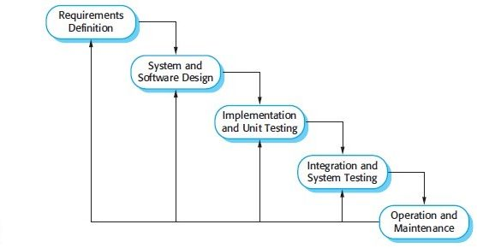

**Gambar 1.** Metode *Waterfall*

1. ***Requirements Definition***

Tahap ini bertujuan untuk analisis sistem yang diharapkan oleh pengguna dan batasan sistem yang akan dibangun. Pada tahap ini juga akan dilakukan analisa sistem berjalan pada organisasi tersebut sehingga dapat diketahui secara garis besar fungsi apa saja yang akan dibuat dalam sistem. Perolehan data awal dilakukan dengan cara observasi atau datang dan menganalisis langsung pada organisasi tersebut. Kemudian, dilakukan wawancara pada pihak yang berkaitan untuk mendapatkan data yang dibutuhkan.

1. ***System and Software Design***

Berdasarkan analisis kebutuhan yang telah dilakukan sebelumnya, maka dalam tahap ini akan dilakukan persiapan desain dari sistem yang akan dibangun. Desain Sistem membantu dalam menentukan perangkat keras (*hardware*) dan membantu dalam mendefinisikan arsitektur sistem secara keseluruhan. Desain sistem akan digambarkan dalam *United Modeling Language* (UML), perancangan database, dan perancangan antarmuka dilakukan dengan menggunakan *tools Balsamic Mockup.*

1. ***Implementation and Unit Testing***

Pada tahap ini dilakukan implementasi hasil *analysis* dan *design* ke dalam baris-baris kode program. Tahap implementasi menggunakan Bahasa pemrograman PHP dengan *framework CodeIgniter* dan *Database* MySQL sebagai sarana penyimpanan data. Pada tampilan admin dan pengguna akan menggunakan web untuk mempermudah dalam mengaksesnya.

1. ***Integration and System Testing***

Pada tahap ini dilakukan pada setiap fungsi dan prosedur yang terdapat di dalam modul, hal ini dilakukan untuk mencegah kesalahan-kesalahan pada sistem yang telah dibuat. Tahap pengujian menggunakan Teknik *Black Box.*

1. ***Operation and Maintenance***

Pada tahap ini merupakan tahap pemeliharaan dan pengoperasian sistem yang sudah dibangun. Sistem harus selalu dilakukan perawatan demi keberlangsungan umur sistem.

## Bank Darah

Bank Darah adalah sebuah tempat yang menyediakan stok darah yang terdapat di beberapa daerah, bank darah ini juga pada umunya sudah terdapat di beberapa rumah sakit akan tetapi tidak semua rumah sakit yang ada mempunyai bank darahnya masing-masing. Apabila stok darah pada bank darah kekurangan biasanya akan mengambil darah tambahan dari UTD PMI [5].

## CodeIgniter Framework PHP

*Codeigniter* merupakan sebuah framework yang menggunakan bahasa pemrograman PHP yang dirilis dibawah lisensi MIT, dan dibangun dengan menggunakan konsep MVC (*model view controller*). *CodeIgniter* juga merupakan sebuah *framework* php yang bersifat *open source* untuk memudahkan developer dan programmer dalam membangun sebuah aplikasi berbasis web tanpa harus membuatnya dari awal. MVC merupakan sebuah model pendekatan pada perangkat lunak yang memisahkan antara aplikasi logika dari presentasi. MVC sendiri dapat memisahkan suatu aplikasi dengan berdasarkan komponennya seperti manipulasi data, *controller*, dan *user interface*.

1. Model, Model sendiri suatu komponen yang mewakili struktur data. Model berisikan dari beberapa fungsi yang membantu pada saat melakukan proses pengelolaan basis data dengan memasukkan data kepada basis data, pembaruan data dan lain-lain.
2. *View, View* merupakan sebuah bagian yang mengatur tampilan aplikasi ke pengguna dapat dikatakan tampilan yang berupa halaman web.
3. *Controller, Controller* merupakan sebuah bagian yang menjembatani antara model dan view [6].

## Location Based Service

LBS *(Location Based Service)* merupakan suatu layanan informasi yang dapat diakses dengan melalui piranti web dengan menggunakan suatu jaringan internet. LBS mendukung penggunanya untuk menunjukan suatu arah atau lokasi yang sedang dicari oleh penggunanya secara real time dengan begitu penggunapun akan dapat dengan mudah dalam mencari suatu lokasi atau sedang mencari arah kemana yang akan dilaluinya. Berdasarkan apa yang diminta dari penggunanya, dengan LBS pengguna dapat memilih rute terdekat atau pun tempat yang dekat yang sedang dicari [7]. Pengertian LBS adalah layanan informasi berbasiskan terhadap posisi lokasi geografisnya yang ditampilkan atau diberikan terhadap penggunanya, dengan begitu teknologi LBS ini memungkinkan pengguna untuk mencari tempat yang diinginkan seperti pada kasus ini dengan teknologi ini pengguna dapat mengethaui lokasi PMI, UTD dan Bank Darah terdekat [8].

## LeafletJS

*Leaflet.JS* merupakan sebuah *open-source* dari *javascript library* yang diperuntukan pada pembuatan *interactive maps*. *Library* ini sangat populer dan sering digunakan karena *mobile friendly*, dengan mempunyai ukuran file yang kecil dan dapat di *extend* dengan plugin ataupun dengan menggunakan fungsi *javascript* saja. *LeafletJs* sendiri digunakan untuk dapat menampilkan sebuah peta dari berbagai sumber pada aplikasi yang digunakanya. *LeafletJS* merupakan perpustakaan *JavaScript* yang bersifat *Open Source*. *Library* ini khusus dipergunakan pada pembangun aplikasi pemetaan berbasis web dan dapat mendukung pengunaan seperti mobile dan juga *desktop*. *Leaflet* sendiri memiliki keunggulan dari lainya dengan penggunaan yang lebih responsif jika dibandingkan sejenisnya seperti *webgis* karena data yang digunakan pada *LeafletJS* menggunakan format *GeoJson* [9].

## OpenStreetMap

*OpenStreetMap* (*OSM*) merupakan sebuah proyek berbasiskan web untuk membuat peta seluruh dunia yang gratis dan terbuka, *OSM* dibangun oleh sukarelawan dengan melakukan survey menggunakan GPS, mendigitalisasi citra satelit, dan mengumpulan serta membebaskan data geografis yang tersedia. Perolehan informasi yang digunakan berupa interpretasi dan pengukuran. Hal yang dapat diperoleh dari interpretasi antara lain jenis hambatan samping seperti parkir ilegal dan pedagang kaki lima. Sedangkan untuk pengukuran, data yang dapat diperoleh adalah data lebar jalan, bahu jalan, dan kereb. Permasalahan antara penggunaan kedua data dari *OSM* yaitu data vektor dan citra, data vektor memiliki waktu perbaharuan yang relatif up to date yaitu diperbarui, sedangkan data citra yang tersedia pada *OSM* relatif sudah lama [10].

## Leaflet Routing Machine

*Leaflet Routing Machine* merupakan sebuah fitur utama yang digunakan dalam pembangunan peta online, karena *Leaflet Routing Machine* senidiri dapat digunakan untuk mengontrol pencarian rute lokasi suatu titik serta dapat memvisualkan arah lokasi serta rute alternatif. *Leaflet Routing Machine* ini pada dasarnya menggunakan OSRM namun dapat juga digantikan dengan *GraphHopper*, *MapboxDirections API,* dll. *Leaflet Routing Machine* sendiri merupakan sebuah plugin yang dipelihara oleh *Per Liedman* [11].

# Hasil dan Analisis

Pengumpulan data dilakukan dengan cara wawancara untuk mendapatkan informasi yang berkaitan dengan stok darah, lokasi tempat dari UTD, bank darah, dan palang merah indonesia, penyebaran stok darah, dan pengelolaan darah hasil donor darah.

## Pengujian Akurasi

Pengujian akurasi dilakukan untuk membandingkan kedekatan antara hasil output jarak di sistem berdasarkan penggunaan *leaflet routing machine* yang dipadukan dengan *open street maps* dan dengan menggunakan *google maps*. Adapun untuk menghitung akurasi pada penelitian ini dilakukan dengan sebuah metode perhitungan.

*Spherical Law of Cosine* digunakan untuk menghitung jarak antara dua titik kordinat di permukaan bumi. Pada perhitungan jarak diperlukannya sebuah metode yang sebelumnya harus diketahui dahulu berdasarkan jari-jari bumi yang telah disetujui oleh para ahli. Agar tercipta suatu paham yang sama, para ahli mengambil perhitungan sebelumnya berdasarkan jari-jari rataan permukaan bumi yang berbentuk seperti bola, untuk melakukan pencarian antara dua buah koordinat di permukaan bumi, digunakanlah rumus sebagai berikut [12].

𝐷 = 𝑎cos(sin(𝜆1)∗sin(𝜆2)+cos(𝜆1)∗cos(𝜆2)∗cos(𝜙2−𝜙1))∗𝑅 (1)

Dimana:

D : Jarak antara dua titik (km)

𝜆1 : Posisi awal titik i (1,2,…n) pada garis lintang dalam derajat

𝜆2 : Posisi kedua titik i (1,2,…n) pada garis lintang dalam derajat

𝜙1 : Posisi awal titik i (1,2,…n) pada garis bujur dalam derajat

𝜙2 : Posisi kedua titik i (1,2,…n) pada garis bujur dalam derajat

R : Jari-jari bumi (6371km) dimana pada persamaan tersebut, nilai lintang dan bujur (latitude dan

longitude) harus terlebih dahulu diubah kedalam bentuk derajat kemudian kedalam bentuk kilometer.

## Perhitungan Jarak

Pada perhitungan jarak dilakukan pengujian akurasi dengan membandingkan jarak pada sistem menggunakan *leaflet routing machine* yang dipadukan dengan *openstreetmap* dengan jarak tempuh dan waktu yang dihitung dengan menggunakan *Google Maps.* Perhitungan jarak pada sistem dengan menggunakan *leaflet routing machine* yang dipadukan dengan *open street maps*:

**Tabel 1**. Perhitungan Jarak Pada Sistem

|  |  |  |  |  |  |  |  |
| --- | --- | --- | --- | --- | --- | --- | --- |
| Titik Awal | Latitude | Longitude | Titik Akhir | Latitude | Longitude | Jarak (km) | Waktu |
| Universitas Jendral Ahmad Yani (UNJANI) | -6.8875181 | 107.5246639 | Bank Darah Dustira | -6.8862064 | 107.5324932 | 1,2 | 3 min 30 s |
| Universitas Jendral Ahmad Yani (UNJANI) | -6.8875181 | 107.5246639 | Unit Transfusi Darah Cibabat | -6.878489 | 107.5516572 | 4,8 | 8 min |
| Universitas Jendral Ahmad Yani (UNJANI) | -6.8875181 | 107.5246639 | Palang Merah Indonesia Cimahi | -6.8674748 | 107.5440672 | 4,5 | 8 min |
| Universitas Jendral Ahmad Yani (UNJANI) | -6.8875181 | 107.5246639 | Bank Darah Mitra Kasih | -6.88433 | 107.5515905 | 5,3 | 9 min |
| Universitas Jendral Ahmad Yani (UNJANI) | -6.8875181 | 107.5246639 | Unit Transfusi Darah Kabupaten Bandung Barat | -6.9014028 | 107.4995732 | 10,8 | 14 min |
| Universitas Jendral Ahmad Yani (UNJANI) | -6.8875181 | 107.5246639 | Bank Darah Cahya Kawaluyan | -6.8657362 | 107.4718129 | 11 | 15 min |

Perhitungan jarak dan waktu tempuh pada *google maps*:

**Tabel 2**. Perhitungan Jarak Pada Google Maps

|  |  |  |  |  |  |  |  |
| --- | --- | --- | --- | --- | --- | --- | --- |
| Titik Awal | Latitude | Longitude | Titik Akhir | Latitude | Longitude | Jarak (km) | Waktu |
| Universitas Jendral Ahmad Yani (UNJANI) | -6.8875181 | 107.5246639 | Bank Darah Dustira | -6.8862064 | 107.5324932 | 1,7 | 6 min |
| Universitas Jendral Ahmad Yani (UNJANI) | -6.8875181 | 107.5246639 | Unit Transfusi Darah Cibabat | -6.878489 | 107.5516572 | 4,8 | 12 min |
| Universitas Jendral Ahmad Yani (UNJANI) | -6.8875181 | 107.5246639 | Palang Merah Indonesia Cimahi | -6.8674748 | 107.5440672 | 4,4 | 11 min |
| Universitas Jendral Ahmad Yani (UNJANI) | -6.8875181 | 107.5246639 | Bank Darah Mitra Kasih | -6.88433 | 107.5515905 | 5,2 | 17 min |
| Universitas Jendral Ahmad Yani (UNJANI) | -6.8875181 | 107.5246639 | Unit Transfusi Darah Kabupaten Bandung Barat | -6.9014028 | 107.4995732 | 7,9 | 21 min |
| Universitas Jendral Ahmad Yani (UNJANI) | -6.8875181 | 107.5246639 | Bank Darah Cahya Kawaluyan | -6.8657362 | 107.4718129 | 13,2 | 24 min |

## Kesimpulan Pengujian

Untuk pengujian dalam menentukan jarak dan waktu tempuh berdasarkan perbandingan dari system dan google maps, maka dapat diketahui bahwa perhitungan jarak dan waktu tempuh berbeda, rute yang diambil juga mengarahkan dengan rute yang berbeda, dan waktu tempuh yang ditampilkan oleh system berdasarkan kondisi lalu lintas yang kosong sedangkan waktu tempuh yang di tampilkan pada google maps berdasarkan kondisi lalu lintas yang ada pada saat ini.

## Usecase Diagram

Adapun usecase diagram sistem informasi bank darah dengan menggunakan *location based sevice* yang akan dibangun adalah sebagai berikut.

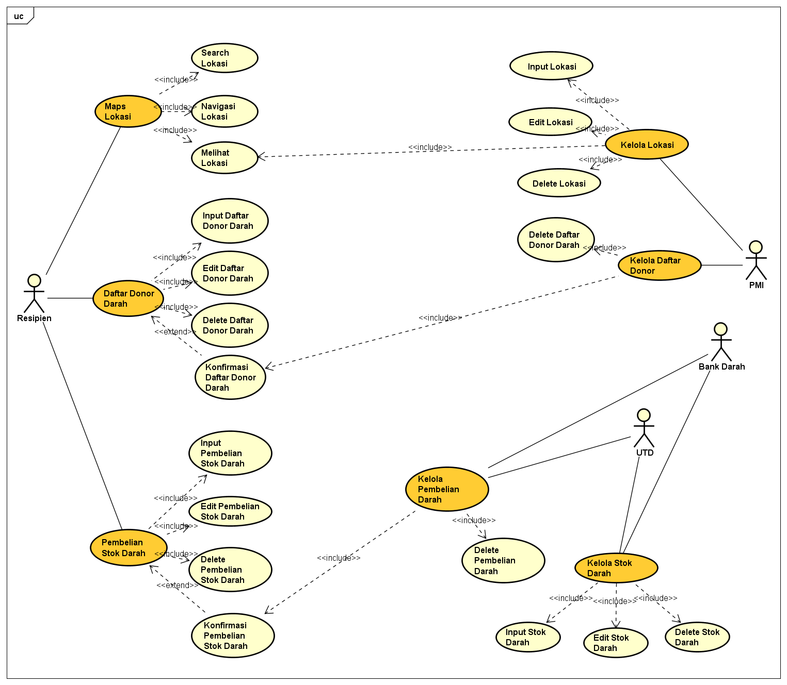

**Gambar 2.** Usecase Diagram Sistem Informasi Bank Darah Dengan Location Based Service

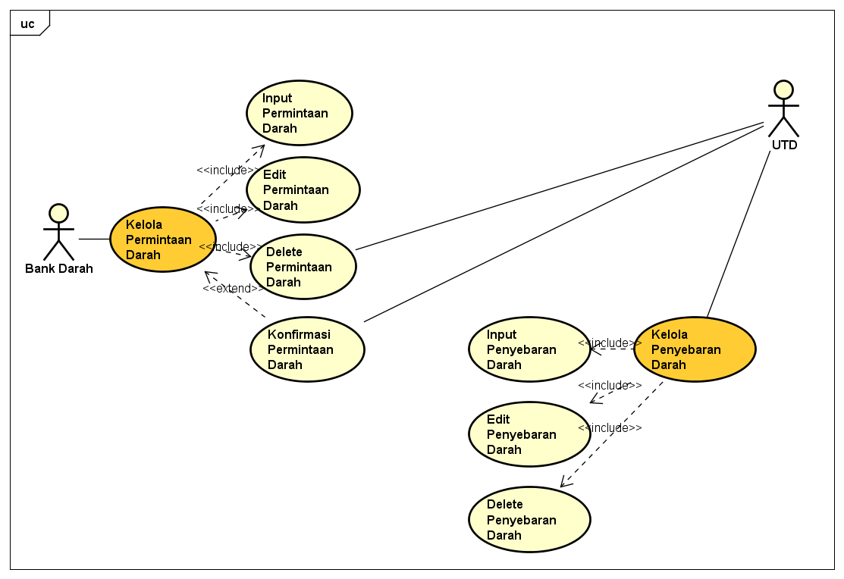

**Gambar 3.** Usecase Diagram Sistem Informasi Bank Darah Dengan Location Based Service

## Class Diagram

*Class Diagram* merupakan sebuah *class* yang menggambarkan perancangan dari *class* yang akan dibuat. *Class Diagram* Sistem Informasi Bank Darah dengan Location Based Service ditunjukkan oleh Gambar 4.

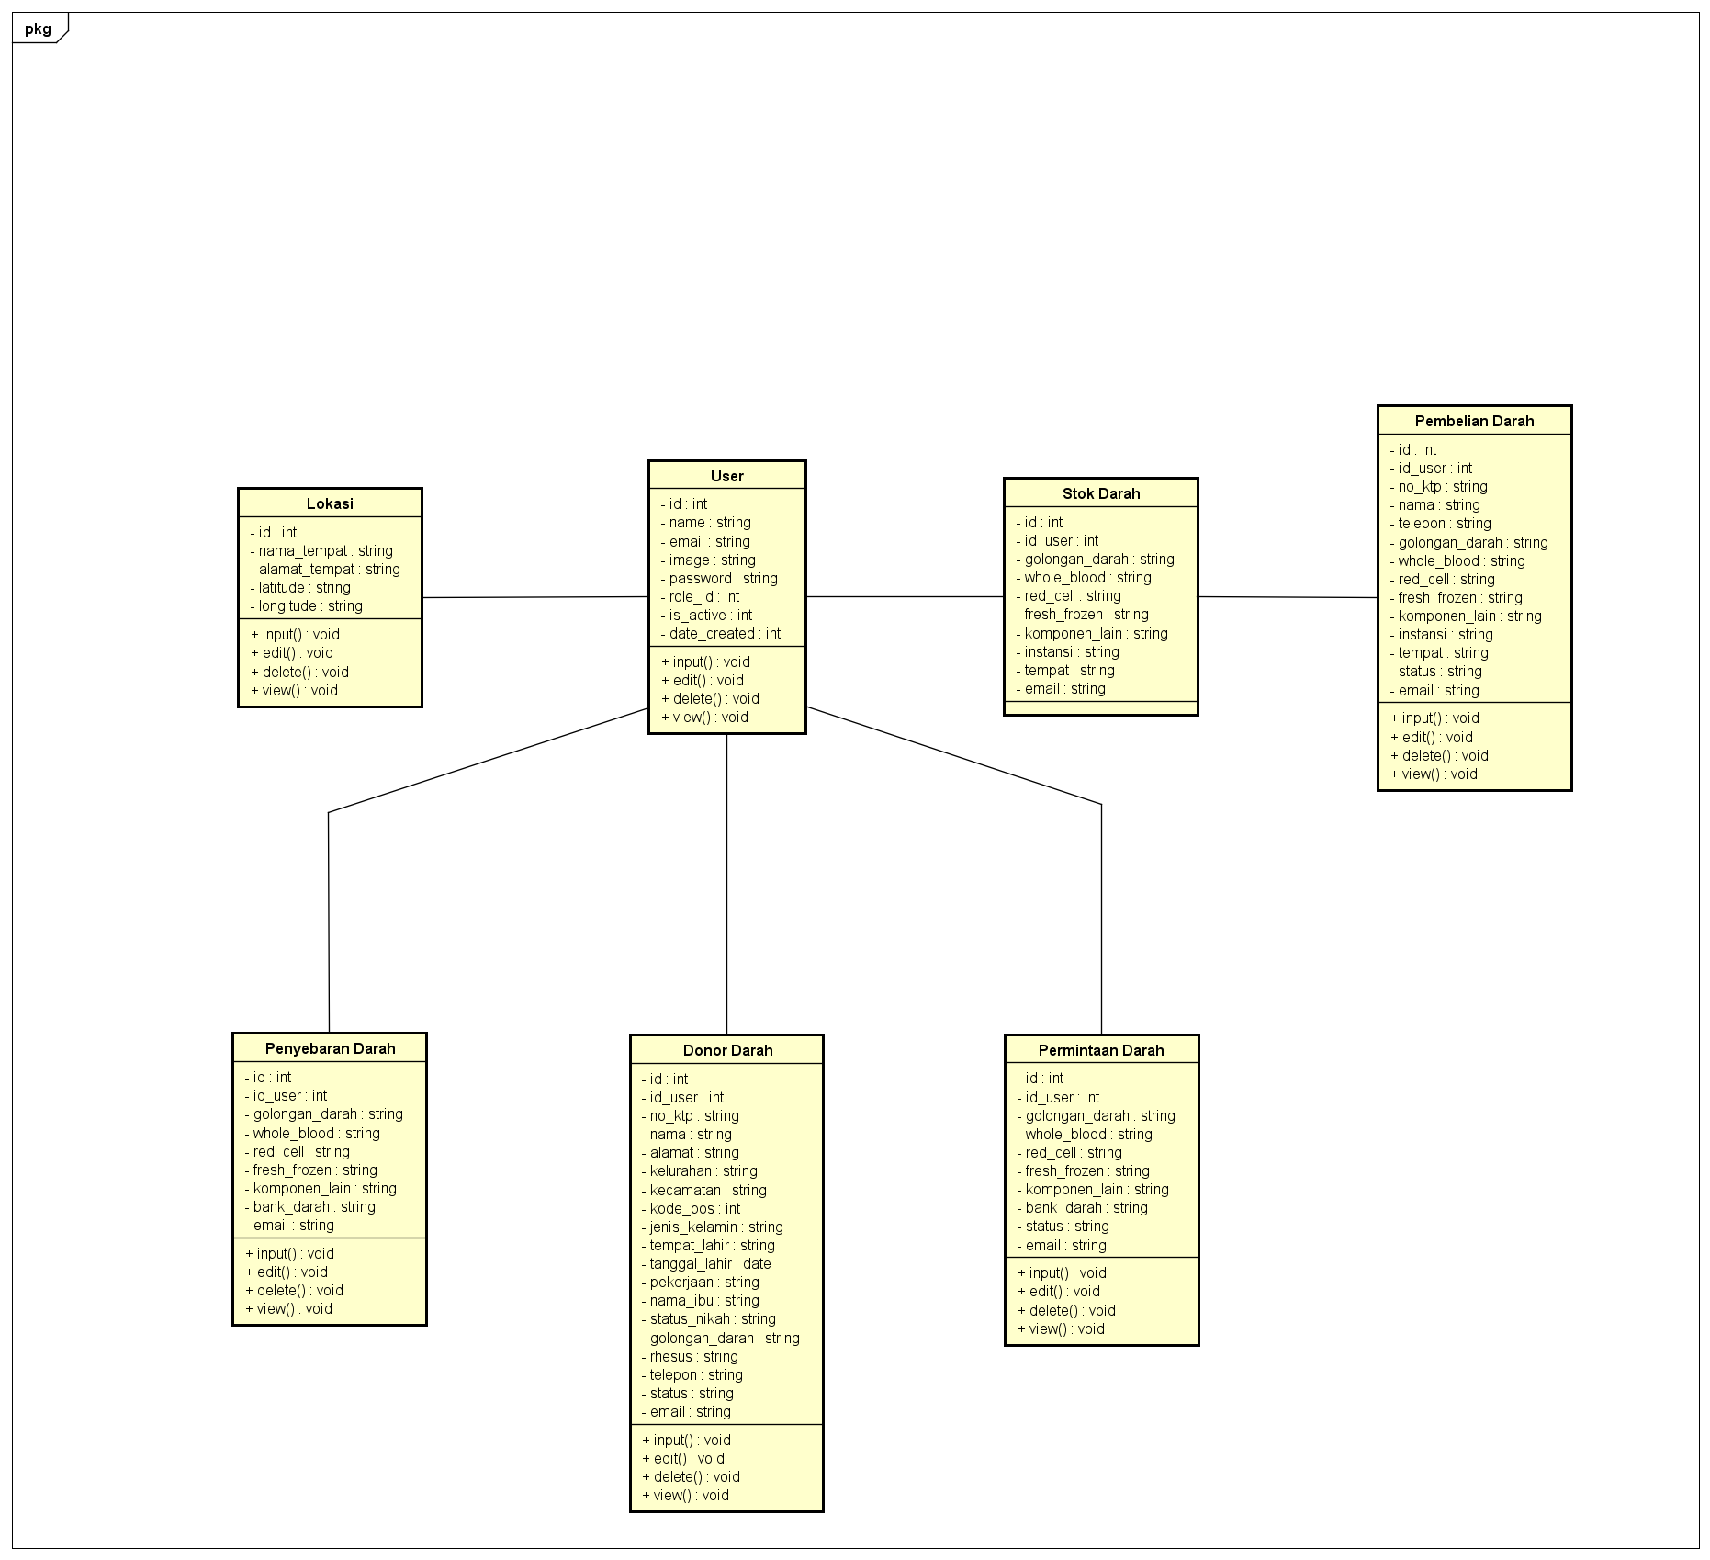

**Gambar 4.** Class Diagram Sistem Informasi Bank Darah Dengan Location Based Service

## Implementasi Sistem

**Halaman Login**

Berikut hasil implementasi halaman *login* *user* dapat dilihat pada Gambar 5 Implementasi Halaman Login.

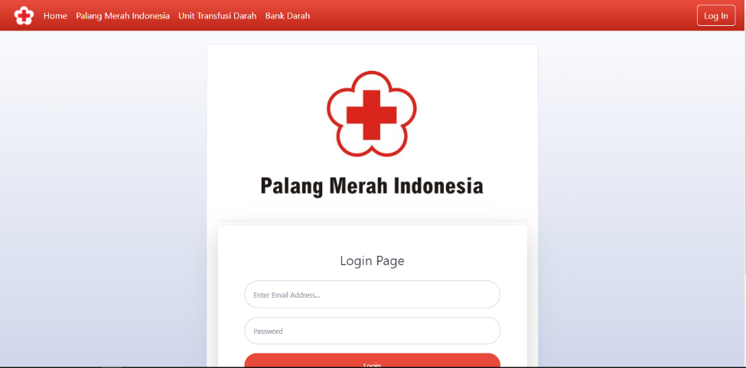

**Gambar 5.** Implementasi Halaman *Login User*

Pada halaman *login* akan memasukkan *username* dan *password*. Setelah *usename* dan *password* diinputkan, sistem akan menampilkan sesuai hak akses masing masing.

**Halaman *Maps***

Berikut hasil implementasi halaman *maps* dapat dilihat pada Gambar 6 Implementasi Halaman *Maps*.

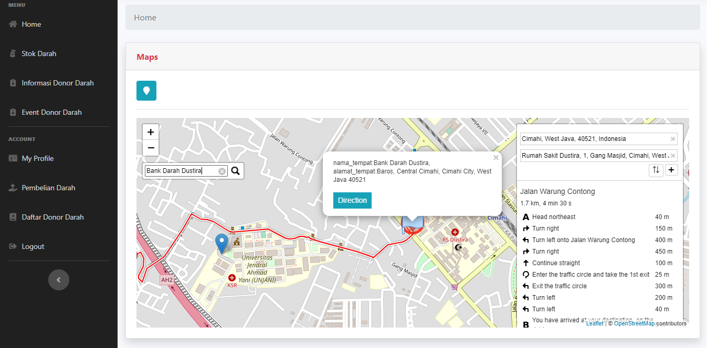

**Gambar 6.** Implementasi Halaman *Maps*

Pada halaman *maps* ini menjelaskan bagaimana proses melihat letak *bank* darah yang dapat dilakukan oleh user pada fungsi yang tersedia.

**Halaman Stok Darah**

Implementasi halaman data stok darah dapat dilihat pada Gambar 7 Implementasi Halaman Kelola Stok Darah. Pada halaman stok darah, *bank* darah dan UTD akan memasukan data stok darah yang tersedia secara *real time* dan dapat dilihat juga pada halaman resipien sebagai orang yang sedang mencariatau membutuhkan darah kemudian melakukan pembelian darah yang tersedia.

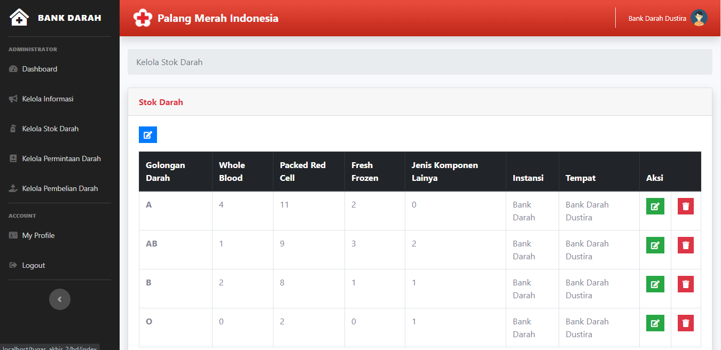

**Gambar 7.** Implementasi Halaman Stok Darah

# Kesimpulan

Setelah dilakukan penelitian, dapat disimpulkan bahwa penelitian Sistem Informasi Bank Darah Dengan *Location Based Service* Untuk Meningkatkan Efisiensi Pencarian Golongan Darah sebagai berikut:

1. Sistem dapat membagikan informasi mengenai pencarian letak bank darah terdekat dari lokasi pengguna saat ini, sistem dapat mengelola pendaftaran donor darah yang diajukan resipien, sistem dapat mengelola pengambilan stok darah, dan sistem dapat menyebarkan informasi seputar palang merah indonesia, bank darah, unit transfusi darah, *event* donor darah, dan syarat untuk menjadi pendonor darah.
2. Sistem dapat melakukan pengelolaan juga antara permintaan, dan penyebaran darah antara bank darah yang berada di rumah sakit dan unit transfusi darah yang ada pada palang merah Indonesia.

# Ucapan Terimakasih

Selama proses penyusunan penelitian ini, penulis terkadang menghadapi berbagai permasalahan dan hambatan. Selain kekuatan dan kemudahan yang diberikan oleh Allah SWT, terdapat beberapa dorongan, masukan dan bantuan baik secara moril maupun materil yang diberikan oleh berbagai pihak sebagai faktor penting demi terselesaikannya penelitian ini. Ucapan terimakasih juga kepada Universitas Jenderal Achmad Yani Fakultas Sains and Informatics yang telah memfasilitasi dalam penelitian ini.

# Referensi

[1] C. S. A. F. K. Kartika Imam Santoso, “Sistem Informasi Persediaan Darah Berbasis Web Studi Kasus Di Pmi Kota Magelang,” *J. Transform.*, vol. 14, no. 1, pp. 92–100, 2018.

[2] R. D. Arianto and F. Mandita, “Simulasi Pencarian Golongan Darah Berbasis Web Dengan Menggunakan Framework Bootstrap Dan Codeigniter Di Kabupataen Sidoarjo,” *Konvergensi*, vol. 12, no. 2, 2016, doi: 10.30996/konv.v12i2.1313.

[3] K. B. Utomo, “Perancangan Sistem Informasi Bank Darah Hidup Untuk Mempercepat Penyediaan Calon Penyumbang Darah Dengan Ketepatan Yang Tinggi (Studi di PMI Kota Samarinda),” *J. Inform. Mulawarman*, vol. 5, no. 2, pp. 22–28, 2010, doi: http://dx.doi.org/10.30872/jim.v5i2.59.

[4] M. Rahmayu, “Rancang Bangun Sistem Informasi Pada Rumah Sakit Dengan Layanan Intranet Menggunakan Metode Waterfall,” *J. Evolusi*, vol. 4, no. 2, pp. 1–8, 2016, [Online]. Available: https://doi.org/10.1016/j.ajodo.2017.09.016%0Ahttp://www.ncbi.nlm.nih.gov/pubmed/?term=M+Yamaguchi+RANK+?+RANKL+?+OPG+during+orthodontic+tooth+movement%0Ahttps://doi.org/10.1016/j.ajodo.2018.10.015%0Ahttp://dx.doi.org/10.1186/s40510-016-0158-5%0Ahttp://ww.

[5] F. A. Yul *et al.*, “Pengendalian Persediaan Darah Dan Penentuan Titik Bank Darah Rumah Sakit ( BDRS ) Yang Optimal Di Kota Pekanbaru,” *Semin. Nas. Teknol. Informasi, Komun. dan Ind.*, no. November, pp. 524–528, 2018.

[6] M. Destiningrum and Q. J. Adrian, “Sistem Informasi Penjadwalan Dokter Berbassis Web Dengan Menggunakan Framework Codeigniter (Studi Kasus: Rumah Sakit Yukum Medical Centre),” *J. Teknoinfo*, vol. 11, no. 2, p. 30, 2017, doi: 10.33365/jti.v11i2.24.

[7] W. Susanty, I. N. Astari, and T. Thamrin, “Aplikasi Gis Menggunakan Metode Location Based Service (Lbs) Berbasis Android,” *Explor. J. Sist. Inf. dan Telemat.*, vol. 10, no. 1, 2019, doi: 10.36448/jsit.v10i1.1218.

[8] B. Yulianto, “TEKNOLOGI LOCATION BASED SERVICE (GLOBAL POSITIONING SYSTEM) PADA PERANGKAT MOBILE,” *ComTech*, vol. 1, no. 1, pp. 4982–4987, 2010, [Online]. Available: http://os.ibds.kit.edu/downloads/sa_2010_braehler-stefan_android-architecture.pdf%5Cnhttp://www.ijarcce.com/upload/2014/january/IJARCCE3B__A_unmesh_Location.pdf%5Cnhttp://sedici.unlp.edu.ar/handle/10915/22055.

[9] P. - and D. A. Prakasiwi, “Application of Lagging Village Mapping And Pre-Prosperous Family Using Back Propagation Algorithm In Bathin III Ulu District Bungo District Jambi Province,” *Conf. Senat. STT Adisutjipto Yogyakarta*, vol. 4, 2018, doi: 10.28989/senatik.v4i0.150.

[10] N. K. Dewi and T. H. Purwanto, “Pemanfaatan OpenStreetMap dan Sistem Informasi Geografis untuk Menyusun Rekomendasi Manajemen Jalan di Sebagian Kota Serang,” *J. Bumi Indones.*, vol. 6, no. 3, pp. 1–10, 2017, [Online]. Available: http://lib.geo.ugm.ac.id/ojs/index.php/jbi/article/view/762.

[11] W. Guna, M. Daya, S. Wisata, S. Kasus, and K. Semarang, “Perancangan Aplikasi Wisata Dan City Tourism Berbasis Webgis Guna Meningkatkan Daya Saing Wisata Kota (Studi Kasus: Kota Semarang),” *J. Geod. Undip*, vol. 9, no. 1, pp. 364–372, 2019.

[12] I. Laila, A. B. Maulachela, and N. L. P. Merawati, “Pemetaan Tempat Kos Terdekat dari Universitas Bumigora Menggunakan Metode Location Based Service (LBS),” *JTIM J. Teknol. Inf. dan Multimed.*, vol. 1, no. 1, pp. 1–7, 2019, doi: 10.35746/jtim.v1i1.3.